МУНИЦИПАЛЬНОЕ БЮДЖЕТНОЕ

ОБЩЕОБРАЗОВАТЕЛЬНОЕ УЧРЕЖДЕНИЕ

«АХКИНЧУ-БАРЗОЕВСКАЯ СРЕДНЯЯ ШКОЛА ИМЕНИ С.У. ЭБИЕВА»

**Отчет о проведённой акции «Начни год с чтения»**

В целях сохранения и пополнения книжного фонда школьных библиотек и воспитания бережного отношения к книге, с 12-19 сентября в МБОУ «Ахкинчу-Барзоевская СШ им. С.У. Эбиева» проводилась акция «Подари книгу библиотеке!» и «Начни год с чтения!».

Задачи акции: - привлечение детей к чтению; - формирование активной гражданской позиции; - пропаганда книг современных детских авторов; - воспитание патриотизма, чувства ответственности и уважения к школе.

Во время проведения акции учащиеся  приняли активное участие.  Активисты Российского движения школьников подарили несколько прекрасных книг детям из начальной школы и приносят книги в библиотеки. Книги приносят пользу, учат доброму и светлому, помогают постичь настоящее искусство и способствуют формированию безупречного вкуса.    
Среди подаренных книг — сказки, учебные пособия, классическая и художественная литература.

На личном примере они убедились в том, что основная идея Международного дня книгодарения – вдохновлять людей по всему миру дарить детям хорошие книги и показывать, что бумажная книга остается актуальным подарком и не теряет своей ценности даже в век продвинуты технологий.

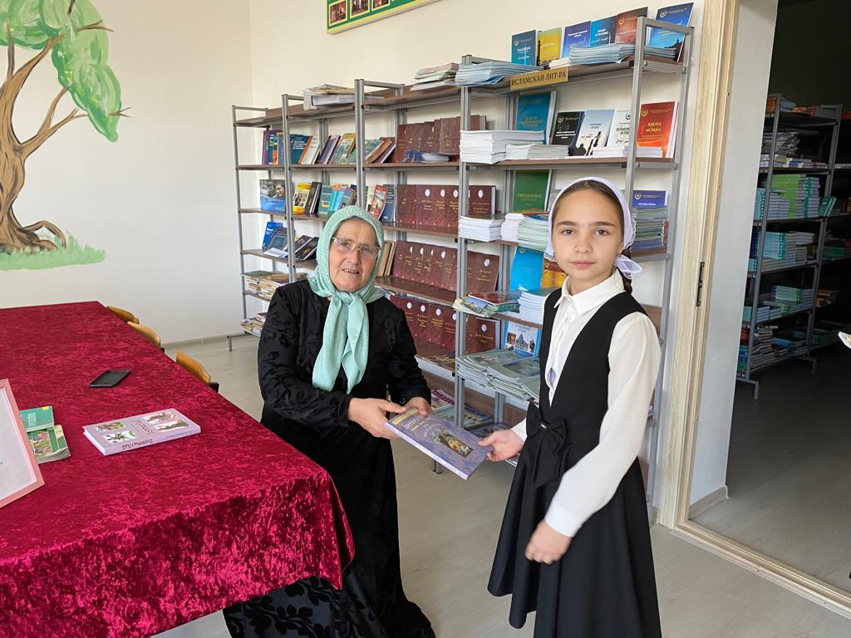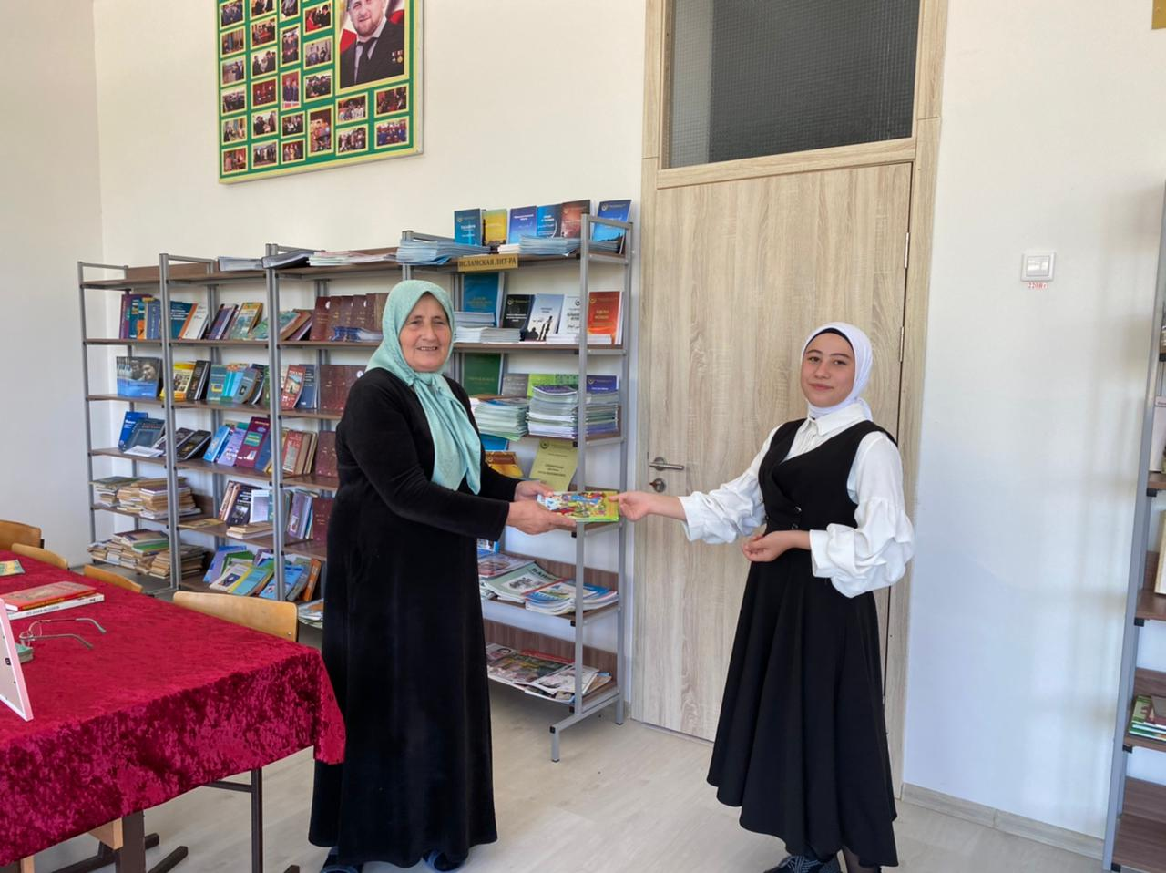

Педагог-библиотекарь М.М.Даурбекова